[西安交通大学附属儿童医院第一作者魏强论文图片真实性受到质疑](https://mp.weixin.qq.com/s?__biz=Mzk3NTQ2NzczNA==&mid=2247483675&idx=1&sn=b73c06dbac8b2e2813fda526f42c0708)

[稽查客](javascript:void(0);)2025-04-29 11:12:03新加坡

#### 发表时间：2020年4月

论文作者：Qiang Wei , Zhao Guo , Dong Chen , Xinjian Jia

论文题目：MiR5423p Suppresses Neuroblastoma Cell Proliferation and Invasion by Downregulation of KDM1A and ZNF346

发表期刊：Open Life Sciences;

Open Life Sciences (2020) - 1 Comment  
doi: 10.1515/biol-2020-0018  issn: 2391-5412  pubmed: 33987474

**René Aquarius，作为职业打假人，于2025年3月在Pubpeer 上对改论文提出质疑：**

原文：

Dear authors,

We found unexpected overlap between a figure presented in this study and a figures presented in other studies (see enclosed image below)

译文：

我们发现本研究中的一幅图表与其他研究中呈现的图表存在意外重叠（参见附图）。

.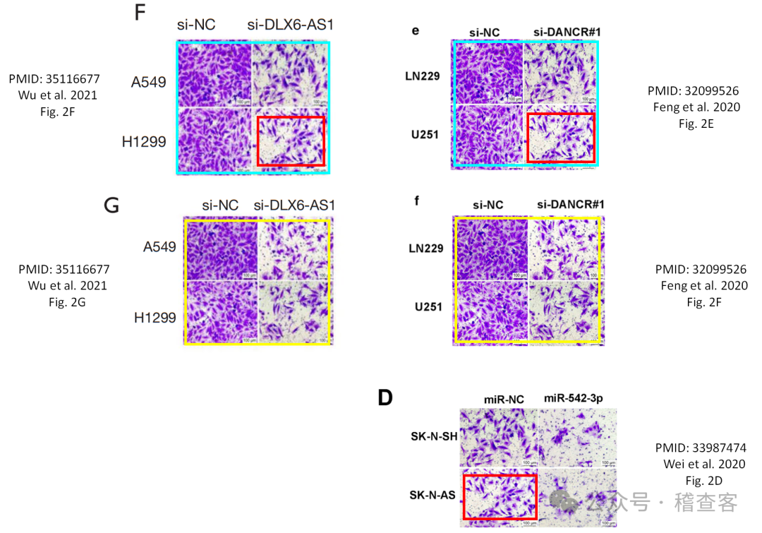

原文：The following papers are affected（译：**将影响以下文章**）:

paper 1: https://pubmed.ncbi.nlm.nih.gov/35116677/

Paper 2: https://pubmed.ncbi.nlm.nih.gov/32099526/

Paper 3: https://pubmed.ncbi.nlm.nih.gov/33987474/

原文：We will notify the publishers to resolve these issues.

译文：我们将通知相关出版商以解决这些问题。

**信息来源：**

https://pubpeer.com/publications/7B3A77D84114DF6BB9169F94AA2FA5#1

**免责声明：**

本平台内容源自PubPeer、PubMed及国际学术期刊等公开渠道，所涉研究者姓名、机构名称均采用通用音译规则，非原始数据来源方或调查责任主体。转载内容可能存在信息滞后、版本更迭或学术争议，不保证其真实性、完整性与时效性；所述学术讨论仅作科研参考，不代表本平台立场与观点 ；建议读者通过链接渠道核验原始文献。

**如果您有勘误/建议或论文查重需要，可通过客服微信号xiaozhoumo66与我们联系。**

#西安交通大学附属儿童医院